删除了所有敏感信息

目录

1. 概 述 1

1.1、项目开发目的 1

1.2、项目开发内容 1

1.3、技术和方法 1

1.4、功能 2

1.4、总结 2

1. 项 目 详 情 2

2.1、项目背景 2

2.2、技术 3

2.3、功能需求 3

2.4、界面需求 3

2.5、项目概要设计 4

2.5.1、类设计 4

2.5.2、数据库设计 13

2.6、项目详细设计 14

2.6.1、Main类 14

2.6.2、JdbcUtils类 14

2.6.3、Jdbc类 14

2.6.4、GUISystem类 15

2.6.5、Login类 15

2.6.6、Register类 18

2.6.7、RegisterWrite类 19

2.6.8、RegisterWriteT类 20

2.6.9、RegisterWriteS类 20

2.6.10、Center类 21

2.6.11、BaseS类 22

2.6.12、SInfo类 23

2.6.13、SReport类 23

2.6.14、PwdCh类 23

2.6.15、BaseT类 24

2.6.16、TInfo类 24

2.6.17、TSInfo类 24

2.6.18、TScore类 25

2.6.19、TScoreCount类 25

2.7、项目测试 26

2.8、项目总结 28

2.9、参考文献 28

# 概 述

## 1.1、项目开发目的

随着社会的进步，越来越多的工作被程序所简化。

本程序——学生管理系统，包含了学生和教师的登入功能、学生对个人信息的修改功能、老师对学生的增删查改和老师对学生成绩的管理等多种功能。该程序能够方便教师对学生的管理。

## 1.2、项目开发内容

设计并开发了 GUI 界面的学生管理系统，教师可以管理学生，学生可以在该系统中查看自己的信息。

## 1.3、技术和方法

自动验证 : 使用多种验证的方法，能够判断是老师还是学生，还可以准确地判

断登陆错误地原因并告知使用者。使用了多种验证方法进行注册，自动判断注册者是学生还是老师，并向相应地数据表中注入数据。注册模块还会对账号和密码是否合法做出判断，并将不合法的信息告知用户。

JDBC : 使用符合 JDBC 规范的 MySQL 驱动来连接数据库（5.0以后的版本会自

动加载驱动）。

Junit4 : 使用 Junit4 对方法进行测试。

## 1.4、功能

登入 : 教师或学生可以登入进入系统。

注册 : 教师或学生可以进行注册。

个人信息(学生面板) : 学生可以进行查看和修改。

个人成绩(学生面板) : 学生可以进行查看。

学生信息(老师面板) : 老师可以进行增删改查(包括学号、密码)。

学生成绩(老师面板) : 老师可以进行增删改查。

学生成绩统计(老师面板) : 老师可以查看学生的各种成绩信息

个人信息(老师面板) : 老师可以对自己的信息进行查看或修改

## 1.4、总结

通过这次的项目开发，我熟练了很多java的函数。这次实验中，我使用了面向对象的方法，使得各个功能彼此分开。当代码写了 500 多行的时候，就已经很吃力了，我深刻地体会到了面向对象方法的优点，如果一开始使用面向过程，在修改的时候都会花费很多时间。

这个项目比较简单，所以使用地算法并不多。

# 项 目 详 情

## 2.1、项目背景

由于学校的学生众多，传统的管理方式太耗费时间，所以需要一个计算机系统来优化操作，节省时间。

## 2.2、技术

自动验证 : 使用多种验证的方法，能够判断是老师还是学生，还可以准确地判

断登陆错误地原因并告知使用者。使用了多种验证方法进行注册，自动判断注册者是学生还是老师，并向相应地数据表中注入数据。注册模块还会对账号和密码是否合法做出判断，并将不合法的信息告知用户。

JDBC : 使用符合 JDBC 规范的 MySQL 驱动来连接数据库（5.0以后的版本会自

动加载驱动）。

Junit4 : 使用 Junit4 对方法进行测试。

关联组合 : 使用事件来关联某些组件。

## 2.3、功能需求

1．学生登入/注册

2. 教师登入/注册

3. 学生登入后个人信息的修改

4. 学生登入后个人信息的查看(至查看，不能修改)

5. 教师登入后个人密码的修改

6. 教师登入后对学生信息的添加/查看/修改/删除

7. 教师登入后对学生成绩的添加/查看/修改/删除

8. 教师登入后对学生成绩的统计(高低分排序、指定课程平均分统计等)。

## 2.4、界面需求

具备友好的用户操作界面即可。

## 2.5、项目概要设计

### 2.5.1、类设计

图1.1 教师登入功能和界面1

图1.2 教师登入功能和界面2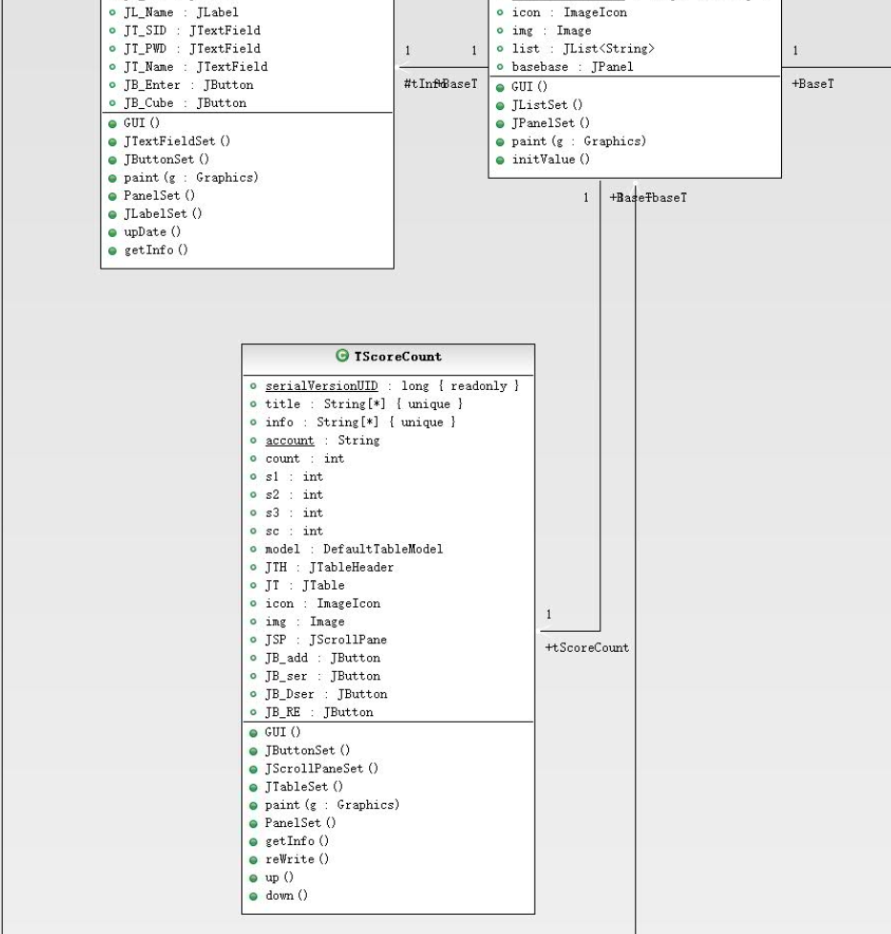

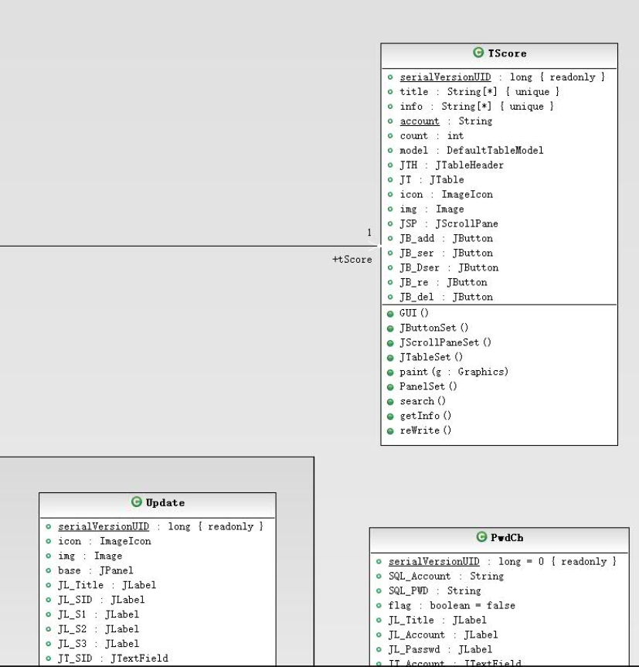图1.3 教师登入功能和界面3

图1.4 教师登入功能和界面4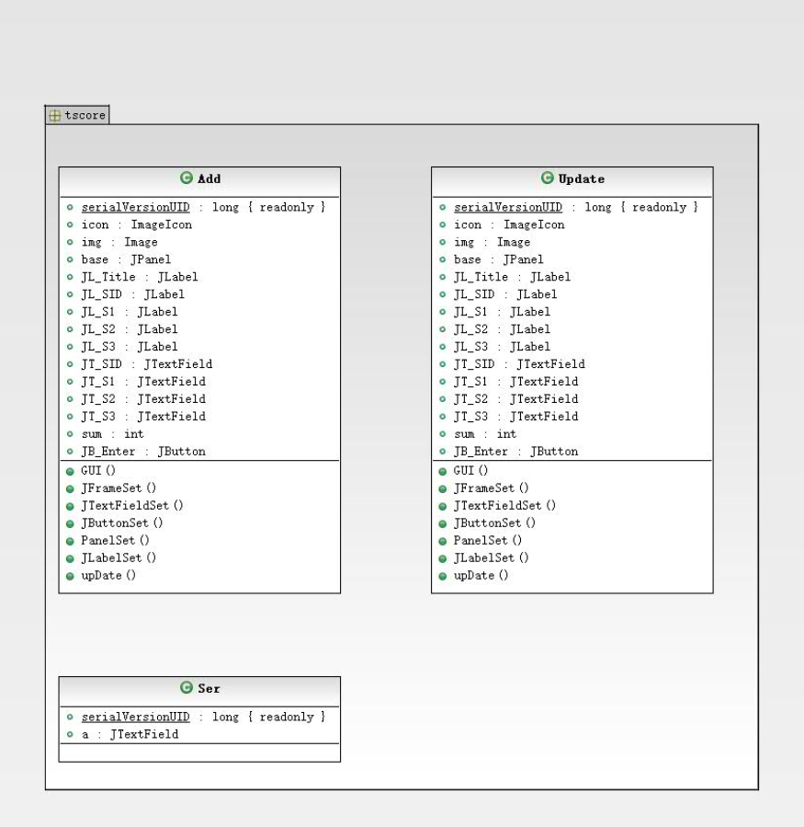 对学生分数操作的子功能

图1.5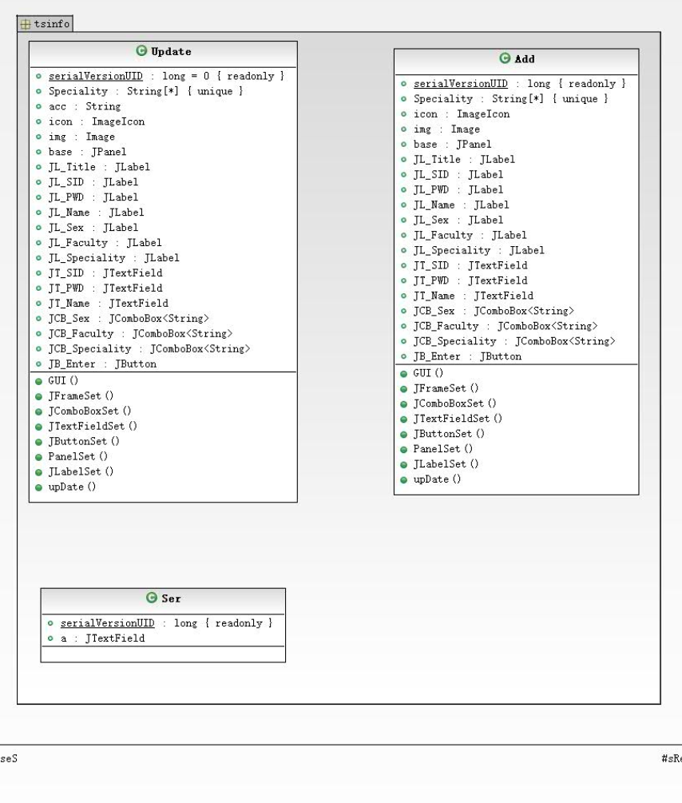 教师登入功能和界面5 对学生信息操作的子功能

图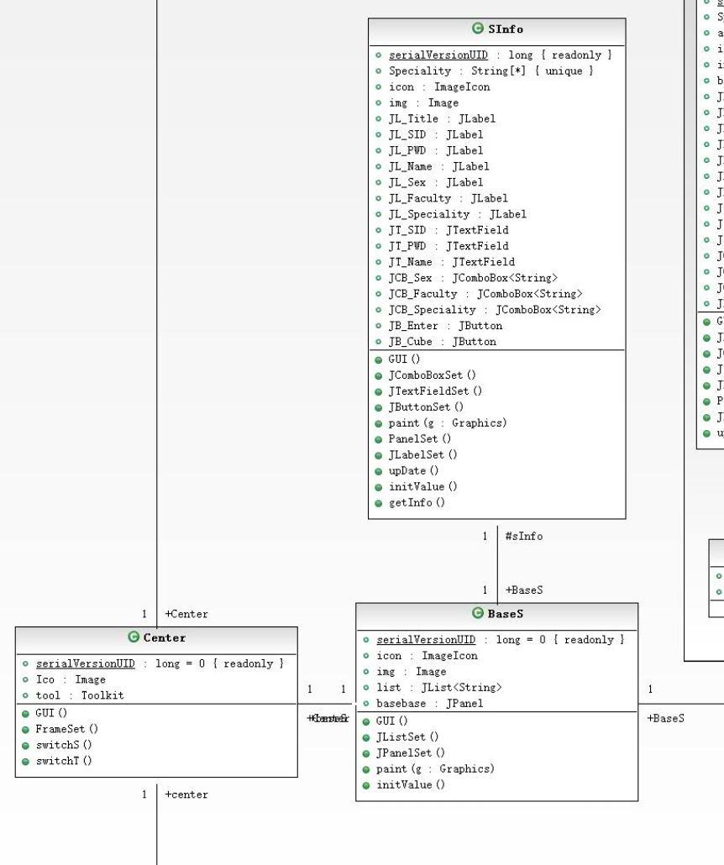2.1 学生操作模块1

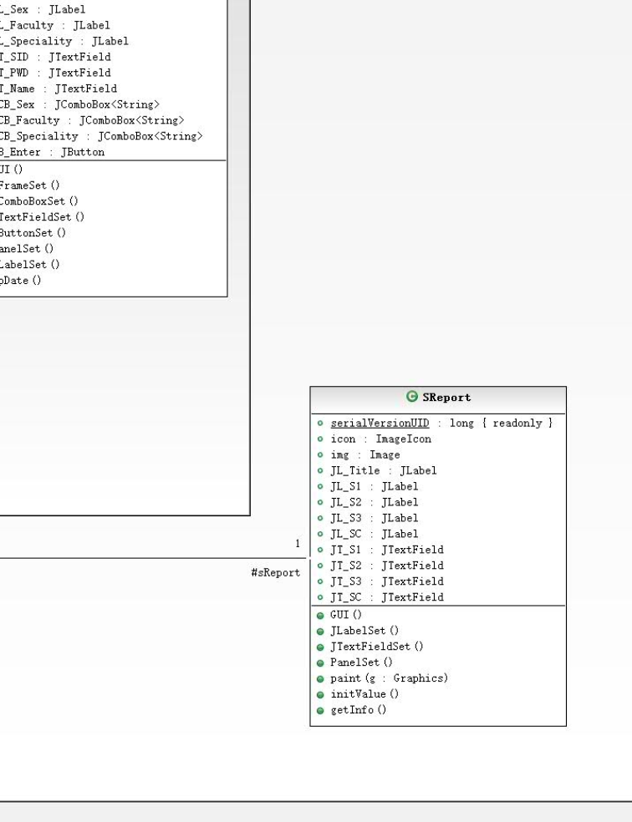

图2.2 学生操作模块2

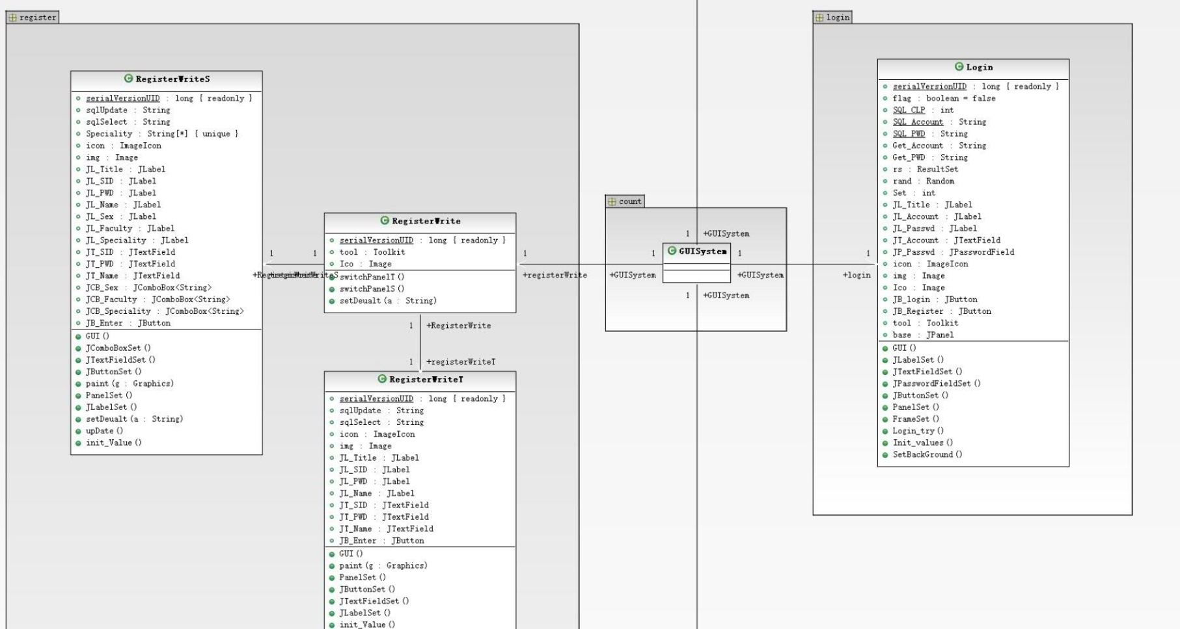

图3.1 中心缓存模块、登入模块、注册详细信息模块、注册详细信息跳转模块

图3.2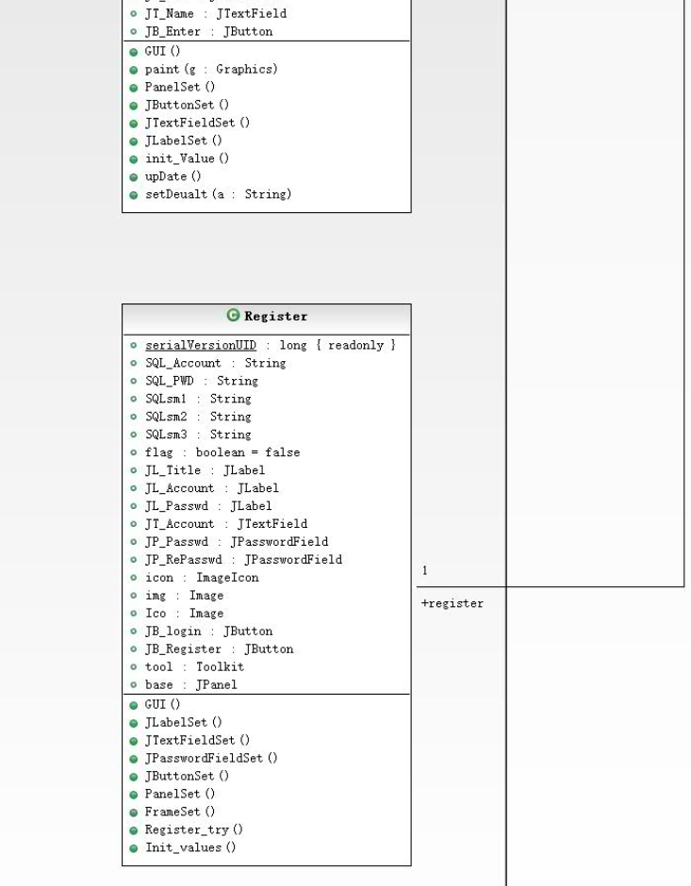 注册模块

图4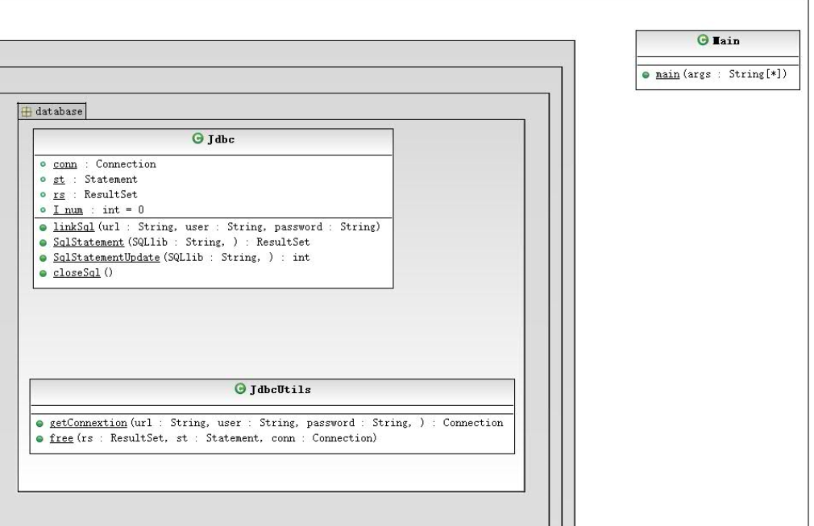 启动模块和数据传输模块

### 2.5.2、数据库设计

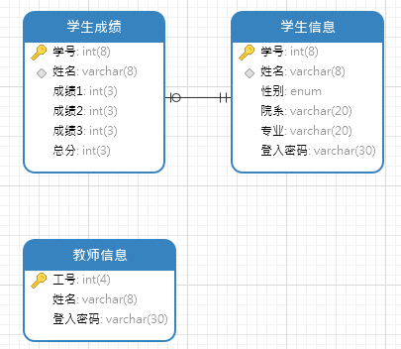

## 2.6、项目详细设计

### 2.6.1、Main类

功能：连接数据库并且开启一个窗体程序。

### 2.6.2、JdbcUtils类

功能： 1.注册并加载JDBC驱动

2.建立连接方法(getConnextion)

读取传入的url、user、password建立连接并返回连接

3.关闭连接方法(free)

关闭传入的ResultSet、Statement、Connection

### 2.6.3、Jdbc类

Jdbc类是对JdbcUtils的再封装类，添加了一些常用功能。

功能： 1.建立并存储连接(linkSql)

根据传入的url、user、password建立并存储连接。

使用了JdbcUtils的getConnextion方法

2.使用查询语句并返回结果集(SqlStatement)

3.使用更新语句并返回受影响行数(SqlStatementUpdate)

4.关闭数据库(closeSql)

使用了JdbcUtils的free方法

5*.实现数据库的表的增删查改同步(Update)

该方法在2.0版的Jdbc类中才有，本设计的是1.0

 三个不同的子方法分别实现增同步、删同步和改同步

图2.1 同步的截图

### 2.6.4、GUISystem类

这个类在调用Main类的main方法时，预先缓存了大部分的窗体，在运行程序过程中可以明显感受到程序非常流畅。这也为后面的一些类间的同步和通信建立起了基础。

功能： ● 预先缓存Login(登陆)、Register(注册)、RegisterWrite(注册信

息)、Center(中心功能基础界面)四个重要的类。

● RegisterWrite类对RegisterWriteS类和RegisterWriteT类进行了缓存。

● Center类对BaseS、BaseT类进行了缓存。

● BaseS类对SInfo类和SReport类进行了缓存。

● BaseT类对TInfo类、TScore类、TScoreCount类和TSInfo类进行了缓存。

### 2.6.5、Login类

这是程序启动时最先使用的类。通过此类打开窗口。

功能：

1. 自动更换背景

每次启动时，它会随机产生一个数值，并加载相应的图片。

有的图片会和组件产生干扰，所以在相应的加载方法中，又对组件背景和字体颜色的调整。见图2.3。

1. 提示功能

账户输入框中未聚焦时显示“请输入账户”，聚焦后消失。

密码输入框未聚焦时显示“请输入密码”，聚焦后消失。

1. 限制功能

账户框中只能输入数字，而且无法超过8个。(超过8个的字符会被消除)

1. 精确的登入判断功能(Login_try)

自动判断账户密码是否正确、若正确会转到主窗体并调用对应的功能进行加载。

1. 注册界面的跳转
2. 精确的预先错误判断和警告

精确地判断密码错误、账号错误和账号是否存在，并告知用户。

1. 预先处理错误

本设计所有类全部进行了预先错误判断，经100多次测试后，已经确定不会再有异常能够出现了。见图2.2

细节： 每次窗体激活的时候，默认聚焦在登陆按钮上面。

关闭窗体前，会默认调用Jdbc的closeSql方法。

任何不同的动作，都会引起组件样式的变更。(聚焦、移动到组件上等)

只要按下回车(任意聚焦状态，除了注册聚焦)，就会调用Login_try方法。

在调用Login_try成功后，跳转到其他页面时会调用init_values()方法来刷新这个界面，保证回到这个界面后不留下痕迹。

本类在Login_try成功后，使用SQL_Account和其他类进行“通信”。

登入会判断是否为设定的默认值或者是空的情况，遇到后会弹出警告。

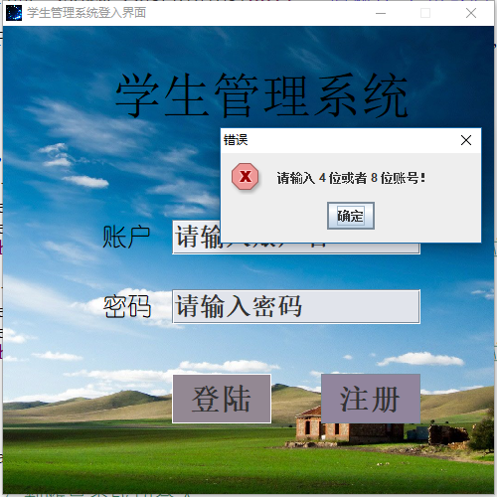 除了这些以外，还有很多相关的细节，几乎所有的类都有这样的细节。

图2.2 什么都没输并不会触发异常(因进行了预先错误处理)

图2.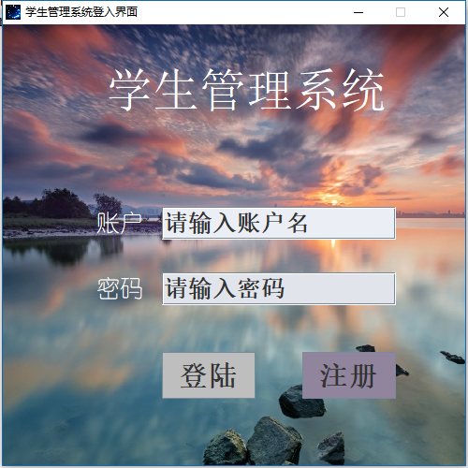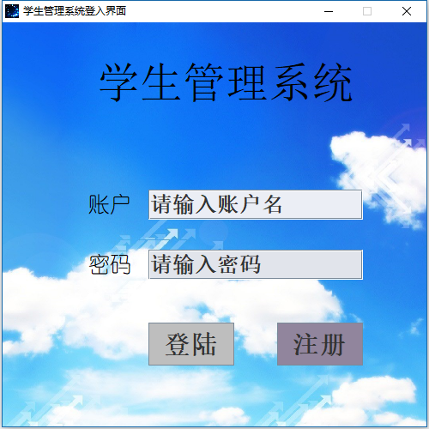3 登陆界面

### 2.6.6、Register类

提供注册功能的类

功能:

1. 自动判断是否为学生或是老师进行注册
2. 提示功能
3. 限制功能
4. 登入界面或者注册详细信息界面的跳转(Register_try)
5. 精确的预先错误判断和警告

是否输入账户

是否输入密码

2次密码是否一致

账户是否存在

账户和密码是否合法

1. 预先处理错误

对5种能够触发异常的情况进行了处理

图2.4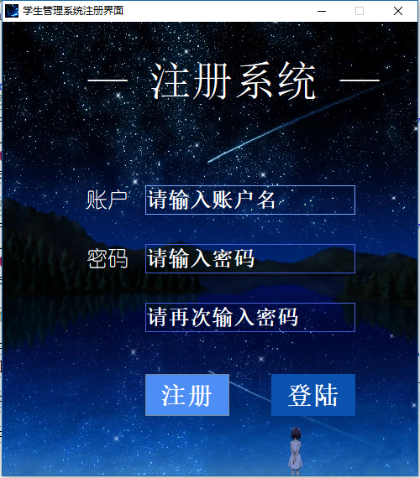 注册界面

### 2.6.7、RegisterWrite类

本类是注册消息信息的骨架，负责判断注册的账户信息后，加载对应的功能。

功能：

1. 预先判断加载哪个功能，并预先填入已有的账户信息(setDeualt)
2. 加载学生的注册详情填写功能(switchPanelT)
3. 加载教师注册详情填写功能(switchPanelS)
4. 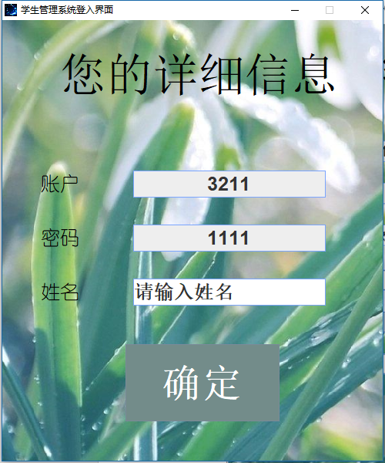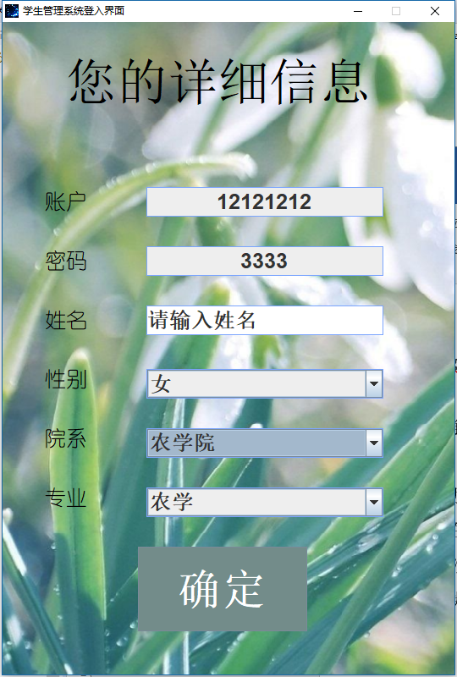错误预先判断，以避免异常的产生(所有类都有，后面不赘述了)

图2.5 教师的注册详情填写

图2.6 学生的注册详情填写

### 2.6.8、RegisterWriteT类

预先将Register中注册的信息填写到本类窗体并锁定(无法更改)

功能：完成姓名的填写

### 2.6.9、RegisterWriteS类

预先将Register中注册的信息填写到本类窗体并锁定(无法更改)

功能： 完成信息的填写

院系和专业是相关联的，当院系出现更改是，专业组合框会进行重新加载并重绘界面。

### 2.6.10、Center类

主要窗体功能的骨架，会根据账号的类别来加载相应的功能

功能：

1. 加载学生的功能面板(switchS)

加载前会调用学生面板的初始化函数(initValue)进行数据预加载。

1. 加载老师的功能面板(switchT)

加载前会调用老师面板的初始化函数(initValue)进行数据预加载。

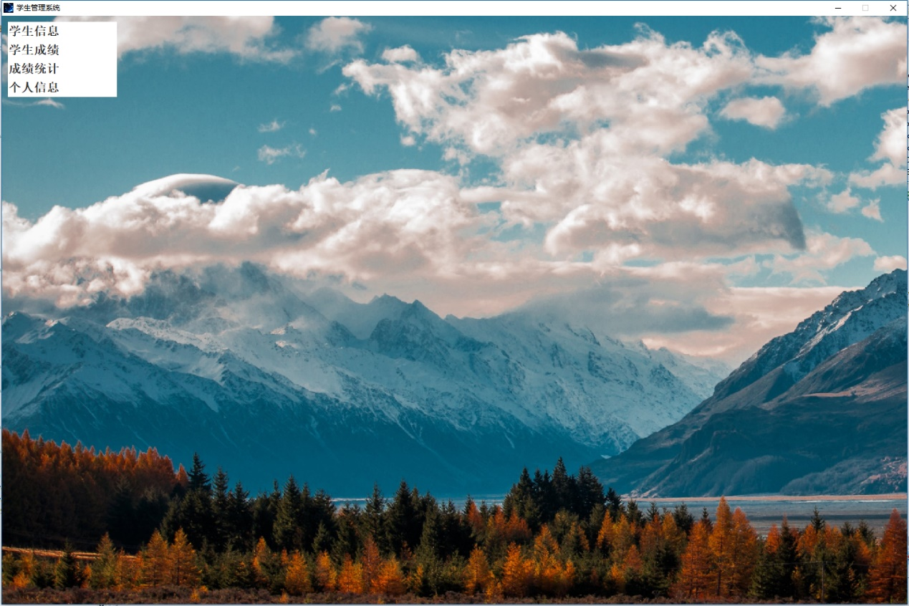

图2.5 教师的功能面板

图2.6 学生的功能面板

### 2.6.11、BaseS类

对SInfo(学生个人信息)、SReport(学生成绩单)类进行预加载(包含数据加载)

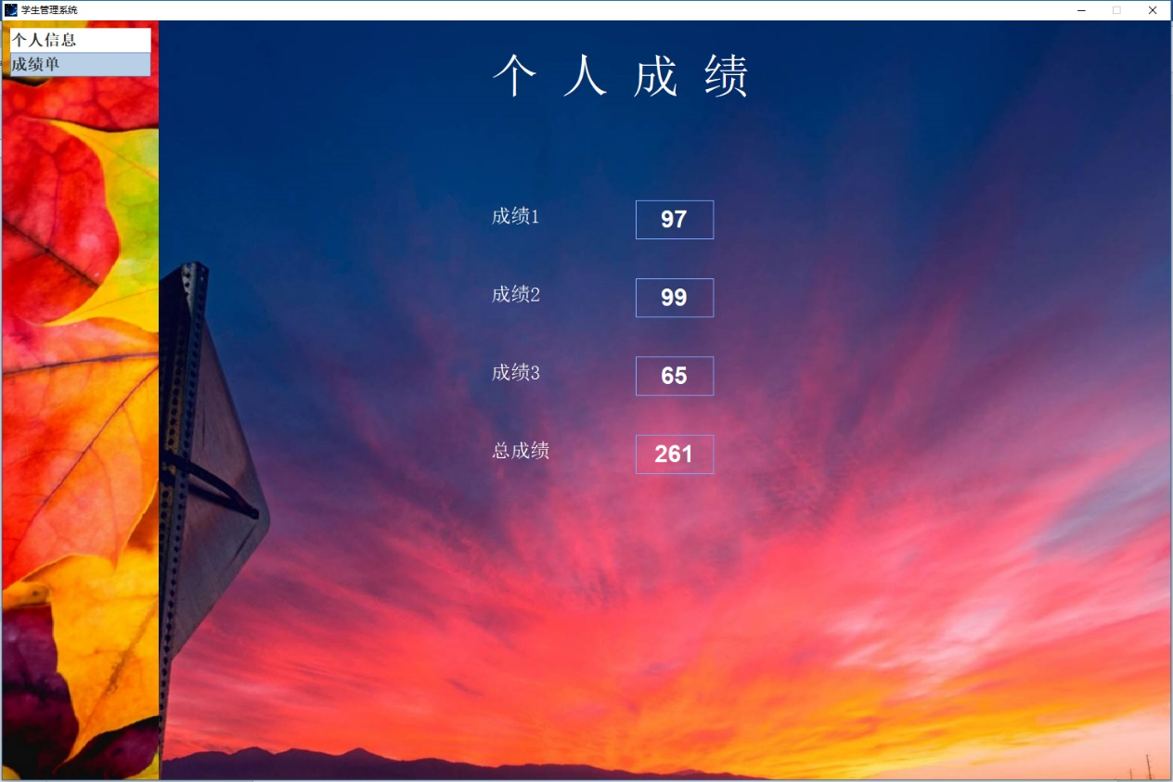图2.8 SReport

### 2.6.12、SInfo类

提供了学生对个人信息的修改，修改密码时会使用PwdCh类，当然，修改信息界面的信息都是预加载的(如果有的话)，院系和专业还是关联的。见图2.7。

### 2.6.13、SReport类

提供了学生对个人信息的查看，仅此功能。(当然也是预加载的)

### 2.6.14、PwdCh类

本类提供了密码修改的功能，并且会把修改完的信息回写到SInfo或者Tinfo类中。(当然也是自动判断)。本类是独立一个线程运行的，自动区分是与TInfo还是SInfo类进行通信。

### 2.6.15、BaseT类

对TInfo、TScore、TScoureCount和TSinfo类进行预加载(包含数据加载)

图2.14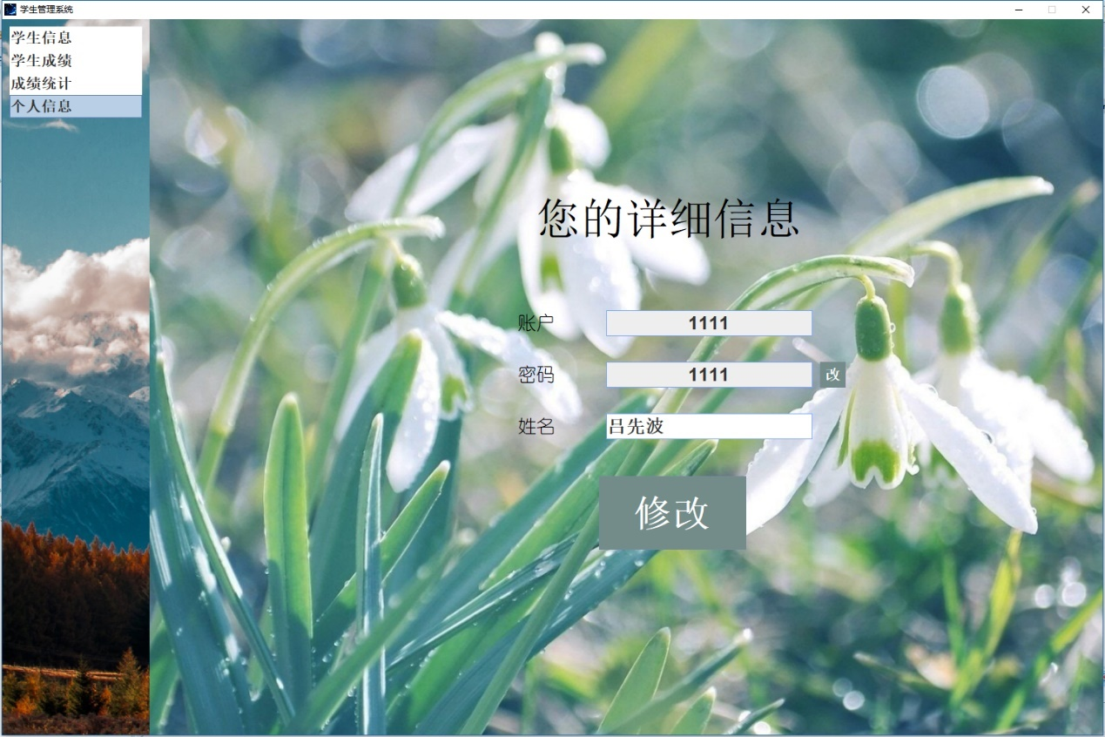 TInfo窗体

### 2.6.16、TInfo类

可以修改教师的个人信息

### 2.6.17、TSInfo类

对学生信息的增删查改方法

功能：

1. 字串查询

查询时会调用Ser类方法，输入在Ser中的数据会写入缓存中供本类调用。

自动搜索学号、姓名、性别、院系和专业有关的字段，并列出。

1. 添加信息

会调用 Add 类进行操作。

1. 修改信息

会预先将相应的学生信息写入Update类中，方便操作。

1. 取消查询

其实就是类似“复位”的操作，这个操作会重新加载表单。

1. 删除操作

删除一个学生的信息以后，如果该学生有成绩记录，相应的成绩记录也会被删除，并重新加载TScore类和TScoreCount类中的列表信息。

### 2.6.18、TScore类

对学生成绩信息进行增删查改的类

功能：

1. 字串查询

查询时会调用Ser类方法，输入在Ser中的数据会写入缓存中供本类调用。自动搜索学号和姓名有关的字段，并列出。

1. 添加

添加学生的成绩信息，需要至少输入学生的学号，若已有成绩记录则会报错。调用 Add 类方法。

1. 取消查找

重新加载列表。

1. 修改

调用Update类方法，预先加载相应数值在其界面中(如果有的话)。

1. 删除

删除成绩信息时，会自动重载TScoreCount类中的数据，以保证信息的一致。

### 2.6.19、TScoreCount类

这个类实现了高分排序、低分排序和学号排序的功能，在排序过程中会自动计算各成绩平均值，并注入到缓存中，点击平均值按钮会显示各科目以及总分的平均值。

* + 1. Add、Ser、和Update类

这三个类有2份，一份为TSInfo类服务，另一份为TScount类服务。

这三个类都是独立的，有自己的线程，还会为与其服务的类进行通信。

## 2.7、项目测试

测试方法：人工测试，下面是各个方法测试情况：

Login类：

最小化后恢复对界面无影响

不输入直接登入会触发设置的限制之一（账户未输入），并弹出警告

试图往账户框随便输入，触发事件，任何输入的字符只要不是数字会自动消除，在第八位时，不管怎么按，都无法输入（被消除了）

试图不输入密码，触发限制并弹出警告（请输入密码）

试图进行SQL注入，无法在账户框输入除数字外的其他字符（别想了）

Register类：

最小化后恢复对界面无影响

试图不输入任何数据就注册，触发限制（未输入有效信息）

试图不输入密码注册，触发限制（未输入有效密码）

试图只输入一位密码进行注册，触发限制（输入密码不得小于4位）

试图注册已存在的用户，触发限制（该账号已存在）

试图输入非4位工号或非8位学号，触发限制（账号必须是四位或八位）

RegisterWriteT类：

直接确认，无任何问题，字符框中的提示信息会自动被过滤，数据库相应的属性填写的是“没有任何信息”（不占用空间，即NULL，不是字符NULL）

RegisterWriteS类

直接确认，无任何问题，字符框中的提示信息会自动被过滤，数据库相应的属性填写的是“没有任何信息”（不占用空间，即NULL，不是字符NULL）

SInfo类：

最小化后恢复，对界面产生重大影响（界面消失），经测试后，发现最小化后恢复将界面变成了1x1的像素点，现已在paint方法中进行了修复处理，该问题已解决。后面的测试表明SReport、TInfo、TSInfo、TScore和TScoreCount类中都有这样的重大BUG，现在都已经修复。

SInfo、SReport、TInfo、TSInfo、TScore和TScoreCount类都通过了上面列举的测试。

测试结果：已无任何BUG

测试结论：该程序实现了某教师提出的所有需求，且无任何BUG

## 2.8、项目总结

该程序活用了各种监听事件，使得程序的安全性，用户体验提升了一大截。

使用paint方法的调用的规则解决意想不到的重大BUG。（每次paint时，会预先进行界面大小的强制调整）

进行本课程设计的时候，对大多数的swing组件进行了使用，熟悉了一些组件的使用方法，比如JTable。

## 2.9、参考文献

Oracle JDK 9 Documentation

——https://docs.oracle.com/javase/9/